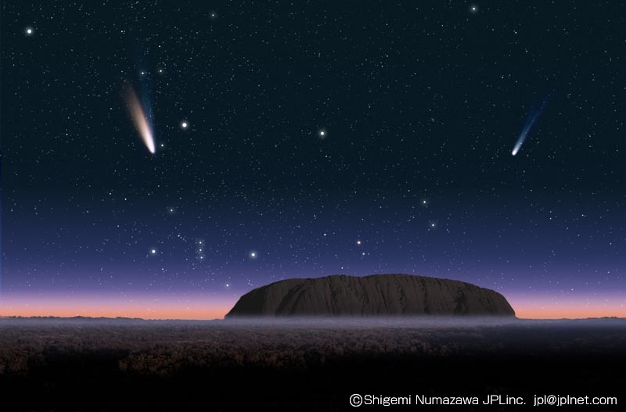

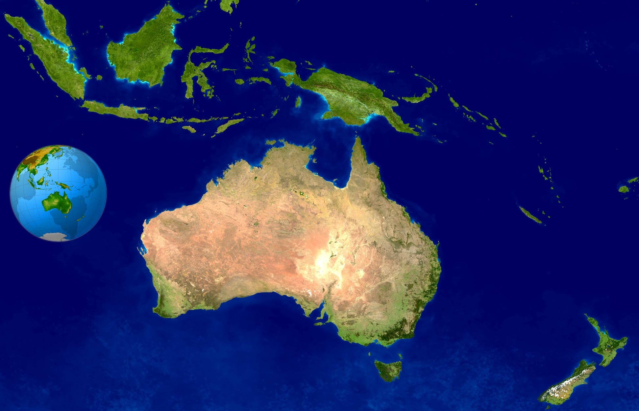
POLOHA

- Na južne pologuli, výhodná, prímorská
4
- obmýva ju: Indický a Tichý (príp. Južný) oceán
1
- Moria: Koralové na SV (1), Tasmanovo na JV (2) a Timorské na S (4)
- Záliv Veľký Austrálsky (3)
2
- najmenší a najzaujímavejší svetadiel
3
- prechádza cez ňu významná rovnobežka OBRATNÍK

POVRCH

- rovinatý, prevažne suchý štát
- Púšte: Veľká Viktóriina,
- Gibsonova, Simpsonova, Veľká piesočná
- Pohoria: Veľké predelové pohorie, Austrálske alpy,...
- Vodstvo: stála rieka Murray (prítok Darling) ostatné sú sezónne - creek
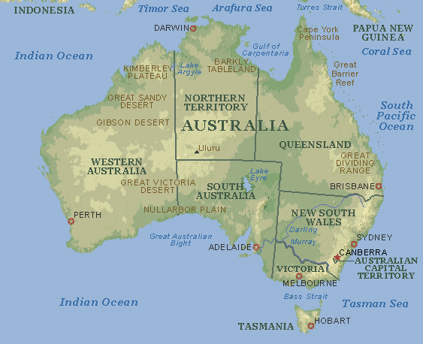
- Nížiny: Nullarborská nížina

